中國文化大學102年度獎勵大學教學卓越計畫
計畫成果紀錄表

計畫類別 | H7工學院提升學生專業實務能力計畫
計畫名稱 | H7強化實務課程，接軌社會產業(多元培育，人才優化，產業即用)
主題 | H7產學雙師授課，增進職場認知
課程名稱 | (選) 機電所 1 H806 企業網站規劃與設計 (01)
上課日期 | 2013.9.23
專任教師姓名 | 孫振東
授課業師姓名 | 李振誼
內容  （課程內容簡述/執行成效） | 課程內容(上課講義、簡報檔)：  主辦單位：機電所  活動日期：102/09/23  活動地點：大義722  本周使用Appserv結合了XMAPP，從安裝XMAPP開始到完成，PHP使用cake php來作，因為有MVC的優點。  執行成效：  透過此次的課程，使同學們學習到業界較常使用的開發模式，以達到理論與實務上的成果。
相關圖片 | 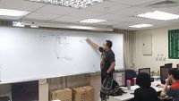 | 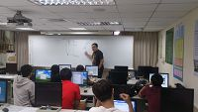
相關圖片 | 業師上課 | 講解PHP
相關圖片 | 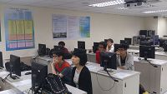 | 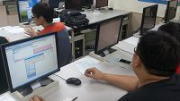
相關圖片 | 同學上課情況 | 老師到同學旁邊講解
相關圖片 | 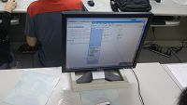
相關圖片 | 程式執行畫面

